Sprint Report

Smart Museum

Versione 0.3
Data di rilascio: 07/12/2017

Ingegneria del Software a.a. 2016-2017

Realizzato da
Pennetta Matteo 622025 Corso di Laurea in Informatica
m.pennetta94@gmail.com
Greco Alessandro 621844 Corso di Laurea in Informatica
skantaman58@gmail.com
Nimis Alex 624755 Corso di Laurea in Informatica
animis93@gmail.com

1. Software System Skeleton 4
1.1 Diagramma delle Componenti 4
1.2 Descrizione delle componenti 4
1.3 Diagramma di Deploy 4
2. User Stories 5
2.1 Sprint Backlog 5
2.2 Product Specification 6
2.2.1 Casi d’uso 6
2.2.2 Diagrammi delle classi 6
2.2.3 Diagrammi di Sequenza 6
2.2.4 Interfaccia 6
2.2.5 Qualità 6
2.2.6 Altro 6
3. Product Design 7
3.1 Diagramma delle Classi 7
3.2 Specifiche delle Classi 7
3.3 Diagrammi di Sequenza 7
4. Data Design 8
4.1 Specifica dei Dati e dei Vincoli Informativi 8
4.2 Database 8
4.2.1 Diagramma delle Dipendenze dei Dati 8
4.2.2 Modello del Database 8
4.2.3 Lista delle dipendenze e Dettaglio dei Dati 8
4.3 File System 8
4.3.1 Descrizione Struttura del File System 8
4.3.2 Altro….. 8
5. Glossario 9
5.1 Acronimi 9
5.2 Definizioni 9
6. Appendice 10
6.1 …… 10
6.2 ….. 10

Software System Skeleton

Diagramma delle Componenti

Descrizione delle componenti

Diagramma di Deploy
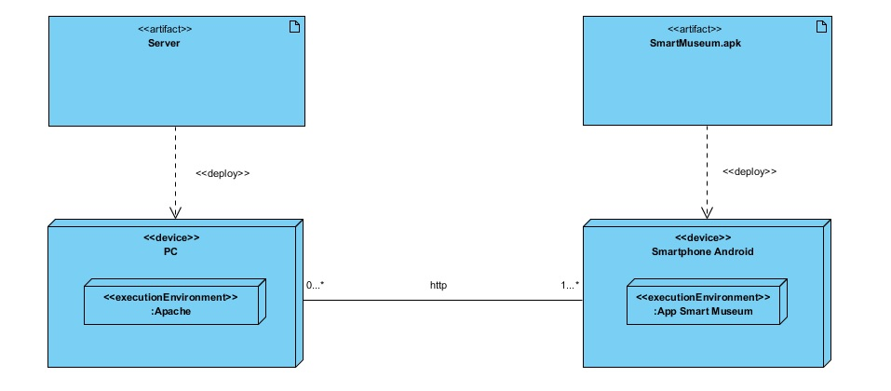

User Stories

Sprint Backlog
Tabella di riepilogo che indica, per ognuno degli Sprint successivo allo Sprint n.0, la lista degli item del Product Backlog che verranno implementati nell’ambito dello sprint corrente unitamente ad una descrizione esplicativa.
Per semplificare l’esposizione e salvaguardare la tracciabilità tra semilavorati si è proceduto alle seguenti assunzioni:
- una User Story è l’insieme di uno o più item del Product Backlog implementato all’interno di uno sprint
- Lo Sprint Backlog relativo allo sprint corrente contiene pertanto l’insieme degli item del Product Backlog ricompresi nella User Story in corso di implementazione
- Gli Item funzionali ricompresi nelle User Story dovranno essere tracciabili uno a uno, auspicabilmente seppur non necessariamente, con i casi d’uso
- Ad ogni caso d’uso dovrà essere associato uno scenario di base più gli eventuali scenari alternativi
- Ad ogni caso d’uso dovrà essere associato un diagramma di sequenza.
Con le assunzioni sopra si renderà quindi tracciabile la catena: Product Backlog Items -> User Story -> Casi d’Uso -> Scenari -> Diagrammi di Squenza.

Numero Sprint | Codice Item | Descrizione
Sprint 1 | IF-1 | Inserimento, modifica e cancellazione di una struttura museale
Sprint 1 | IIN-1 | Informazioni per il pubblico, presenti sul sito web
Sprint 1 | IUI-1 | Rappresentazione Home page sito web
Sprint 1 | IUI-2 | Rappresentazione pagina web musei
Sprint 1 | IF-8 | Visualizzazione della scheda di una opera d’arte a partire dalla  scansione del QR Code identificativo
Sprint 1 | IUI-3 | Rappresentazione interfaccia Home Activity app mobile
Sprint 1 | IUI-4 | Rappresentazione interfaccia Information Activity
Sprint 1 | IUI-5 | Rappresentazione interfaccia Activity scansione QR-Code e Artwork Activity
Sprint 1 | IQ-2 | Report Kiuwan v.0.1

Product Specification

Casi d’uso

Diagramma dei casi d’uso

Informazioni di Base e Scenari

Diagrammi delle classi

Diagramma delle Classi

Specifica delle Classi

Diagrammi di Sequenza

Diagrammi di Sequenza

Interfaccia
In questa sezione vanno specificate le interfacce sia quelle Utente che quelle M2M.

1)Server
Home page sito web Smart Museum
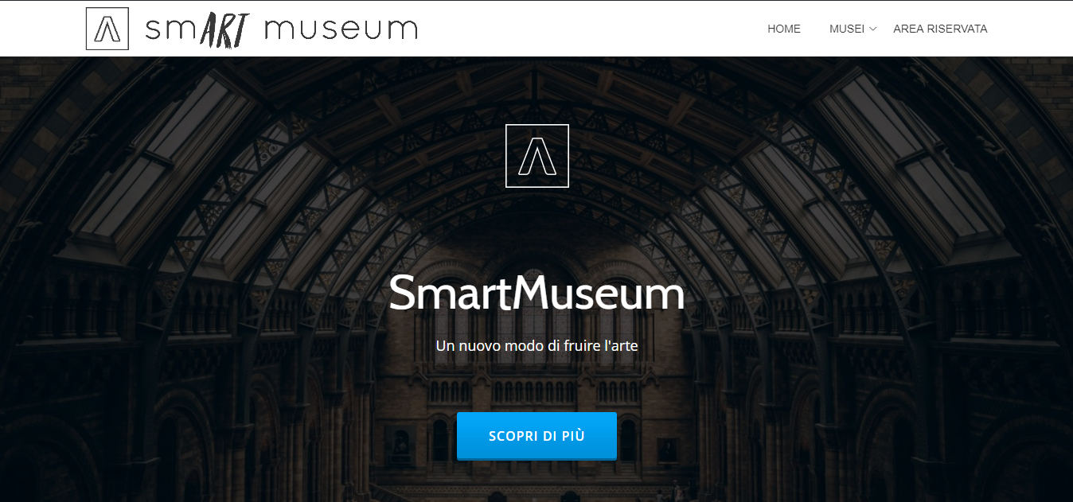

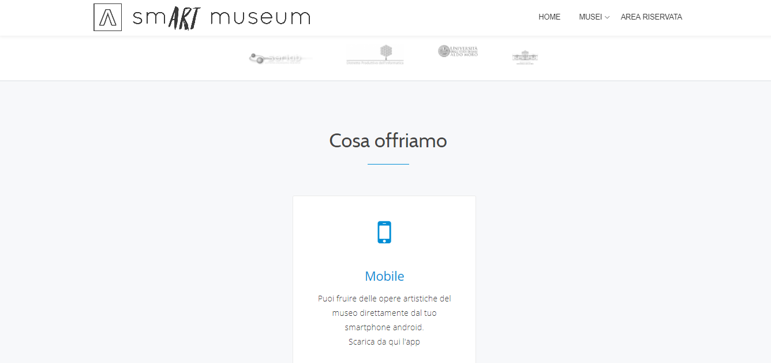

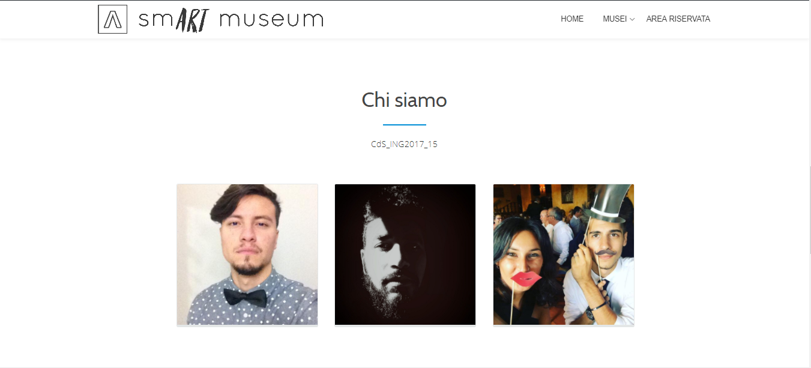

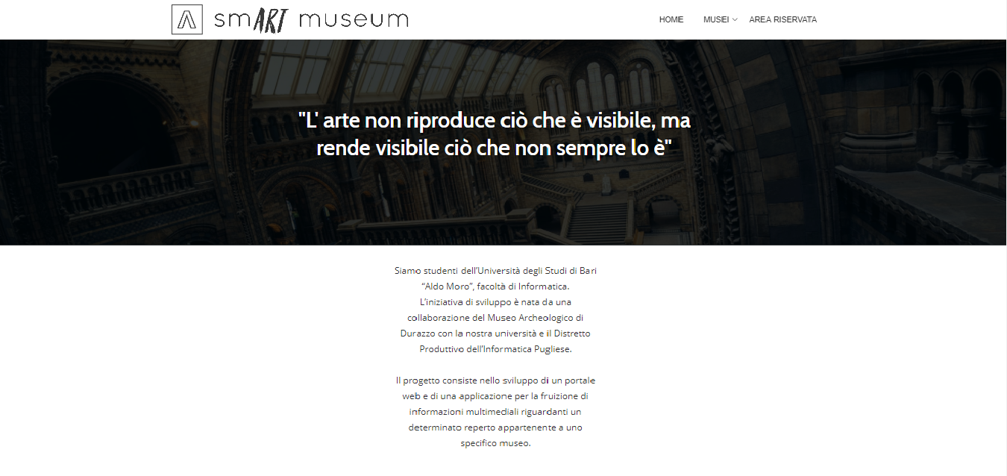

Pagina web musei

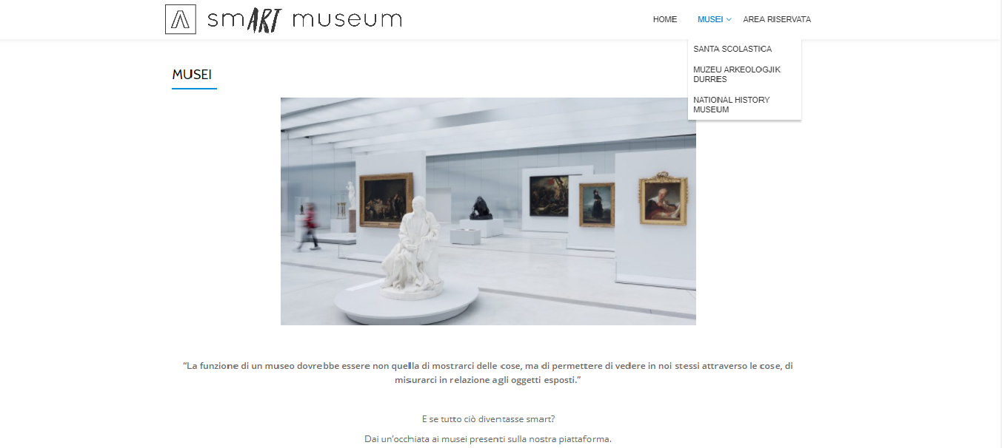

2)Client
Home Activity app
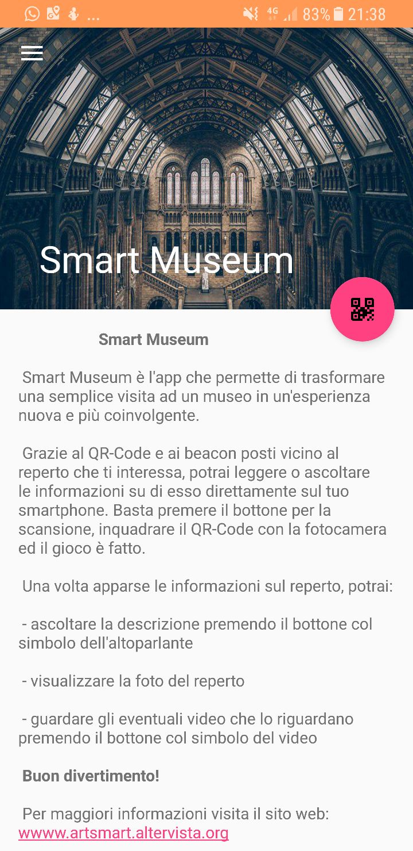
Information Activity
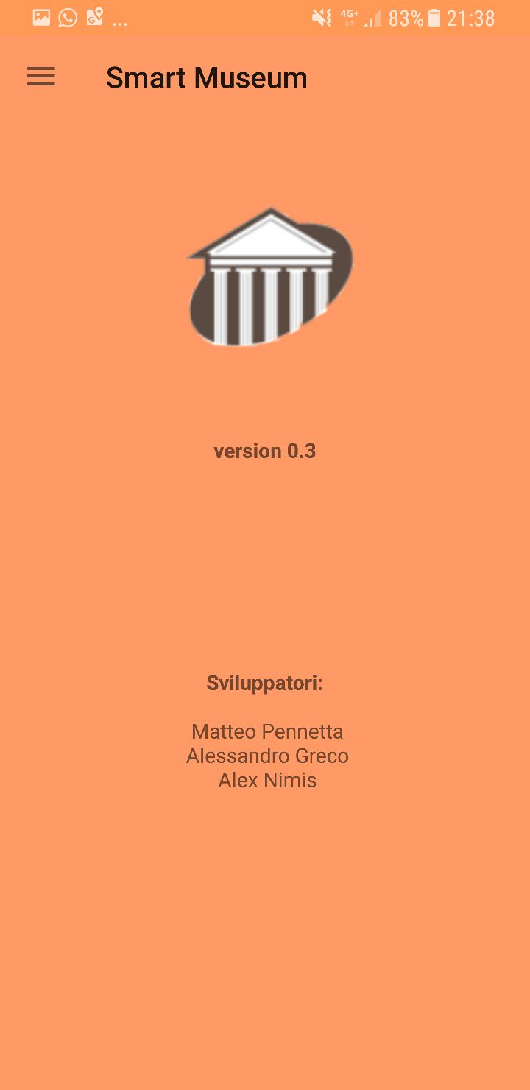

Qualità
Specifica della qualità desiderata e sua verifica con tool Kiuwan

Altro

Product Design

Diagramma delle Classi

Specifiche delle Classi

Diagrammi di Sequenza

Data Design

Specifica dei Dati e dei Vincoli Informativi
Qui va fornita la specifica di tutti i dati e le informazioni scambiate dal sistema in corso di realizzazione con l’utenza di riferimento e/o gli eventuali altri sistemi con cui esso comunica.

Database

Diagramma delle Dipendenze dei Dati

Modello del Database

Lista delle dipendenze e Dettaglio dei Dati

File System

Descrizione Struttura del File System

Altro…..

Glossario

Acronimi

Definizioni

Appendice

……

…..

